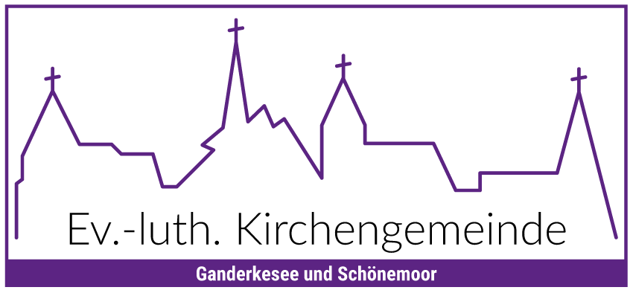
Ev. luth. Kirchengemeinde Ganderkesee und Schönemoor
Ring 14 27777 Ganderkesee
Tel: 04222-9420-0 Fax: 04222-942029 mail: kirchenbuero.ganderkesee@kirche-oldenburg.de
Anmeldung zur Taufe
1. Seite
Angaben zum Täufling

_________________________________________/____________________________________________
(Familienname, Vorname) (Geburtsdatum, Geburtsort und Geschlecht)

_________________________________________/_____________________________________________
(PLZ, Wohnort) (Straße, Hausnummer)

_______________________________________________________________________________________
(Standesamt des Geburtsortes und Register-Nr. des Geburtenbuches)

Taufe
________________________________________________/______________________________________________________
(Datum, Ort und Stätte der Taufe) (Pfarrer/in)

_________________________________________________________________________________________________________
(Tauftext, Bibelstelle – Bitte den genauen Wortlaut eintragen!)

Bitte ankreuzen:
Taufurkunde DIN A5 □ DIN A4 □
Veröffentlichung im Gemeindebrief gewünscht? Ja □ Nein □

Paten
(nicht ortsansässige Paten benötigen einen Patenschein der zuständigen Kirchengemeinde)

_________________________________________________________________________________________________________
(Name, Wohnort, Konfession)

_________________________________________________________________________________________________________
(Name, Wohnort, Konfession)

_________________________________________________________________________________________________________
(Name, Wohnort, Konfession)

_________________________________________________________________________________________________________
(Name, Wohnort, Konfession)

-Bitte wenden-

Ev. luth. Kirchengemeinde Ganderkesee und Schönemoor
Ring 14 27777 Ganderkesee
Tel: 04222-9420-0 Fax: 04222-942029 mail: kirchenbuero.ganderkesee@kirche-oldenburg.de
Anmeldung zur Taufe
2.Seite

Mutter Vater

________________________________________ ________________________________________
(Nachname, Vorname, Geburtsname) (Nachname, Vorname, Geburtsname)

________________________________________ ________________________________________
(Geburtsdatum, Konfession) (Geburtsdatum, Konfession)

________________________________________ ________________________________________
(Straße, Hausnummer) (Straße, Hausnummer)

________________________________________ ________________________________________
(PLZ, Wohnort) (PLZ, Wohnort)

________________________________________ ________________________________________
(Telefon / Mobil) (Telefon / Mobil)

________________________________________ ________________________________________
(E-mail) (E-Mail)

Eltern miteinander verheiratet Ja □ Nein □ (nur für statistische Zwecke)

Unterschrift der Eltern/der sorgeberechtigten Personen (bzw. des erwachsenen Taufbewerbers)

______________________________ ______________________________________________
(Ort, Datum) (Unterschriften beider Eltern)

Bei nur einer Unterschrift:

„Ich erkläre, dass der andere sorgeberechtigte Elternteil/ die andere
sorgeberechtigte Person mit der Anmeldung der Taufe einverstanden ist.“ _________________________________________

Die Mutter/der Vater gibt an, dass keine gemeinsame Sorgeerklärung
abgegeben wurde und bestätigt dies mit ihrer/seiner Unterschrift: _________________________________________

